比价公告

为加强叉车充电间改造工程项目规范化管理、降低采购成本，根据公司《招标及比价管理制度和程序》文件规定和“公开、公平、公正”的原则，我公司拟对北京红星股份有限公司- 叉车充电间改造工程 项目，面向社会公开比价。现发布比价公告，诚邀供应商参加，也欢迎公司全体员工推荐供应商。
公告如下：
一、项目名称： 叉车充电间改造工程
二、项目地点： 北京市怀柔区
- 项目期限： 2021-7-30——2021-11-15
（从中标单位为我公司提供服务至服务结束）
- 项目简介：（最终技术参数以招标文件为准）
- 施工内容：
1.1分项配电箱移位，固定后配线安装入位，每根配线压线时需配有压线端子，压线端子品牌为凤凰、永固、明发，压线压实无松动。
1.2各个充电位接入及棚内其他路由的管线均为防爆管线。
1.3充电机需由中标方安装固定,需安装整体支架，联排摆放，支架结构为上部发电机，下部蓄电池。
1.4棚内需安装可燃气体报警器，并协助甲方将报警信号接入中心控制室，报警后及时、自动切断充电主电源。
1.5棚内需安装烟感报警装置，并协助甲方将报警信号接入中心控制室，报警时及时、自动切断充电主电源。
1.6总配电柜为防爆设计，可实现远程控制，主动报警、及时切断主电源功能。
1.7 YJV电缆线分配16个380V充电位，接线作业要求无裸线，品牌为远东、上海九开、北京电缆电线总厂、南牌。
1.8 YJV电缆线分配16个220V充电位，接线作业要求无裸线，品牌为远东、上海九开、北京电缆电线总厂、南牌。
1.9 报警系统电源线及控制系统电源线使用YJV220V电缆线，要求参照1.8。
1.10充电间要求包含安全箱、洗眼器、自动灭火装置，需由中标方提供材料、设备及安装服务。
1.11充电间内外安全设施要求包含300*300+防撞柱、阻车器，需由中标方提供材料、设备及安装服务。
1.12充电间增加四个可拉伸收缩的220V线轴，可供两辆洗地车、两辆电瓶车充电使用。
1.13充电间内地面整理划线，墙上布置安全操作规程展板。
- 施工内容说明：
2.1.根据现场情况，中标人应根据国家和北京市其他有关环境保护、扬尘治理的规定，做好扬尘治理、环境保护工作。
2.2施工中如有路面的破坏都需要恢复，费用由中标方承担。
2.3设备清单内设备及数量由投标方根据甲方要求自行统计，或许与实际工程量存在偏差，施工中做好安全防护和警示安全标志。中标人应仔细勘察现场，制定完善可行的施工方案，报甲方主管部门同意后方可实施，招标方不给予增项；
2.4拆除与恢复需由投标人根据图纸和现场情况综合考虑报价，恢复工程标准需与原状一致。
2.5如有特种作业工作（如切割、焊接、高空作业等），作业人员需持有对应的在有效期内的特种作业证件，现场施工需遵守我司制定的最新版的安全协议要求。
2.6工程完毕后，出具电子版竣工报告、纸质竣工报告三份；
2.7设备验收后，保修期为24个月，保修期内设备损坏修复后，修复部件保修期自修复之日起再延长12个月。
- 效果图
图片仅为效果参考，具体颜色、尺寸以招标文件为准。
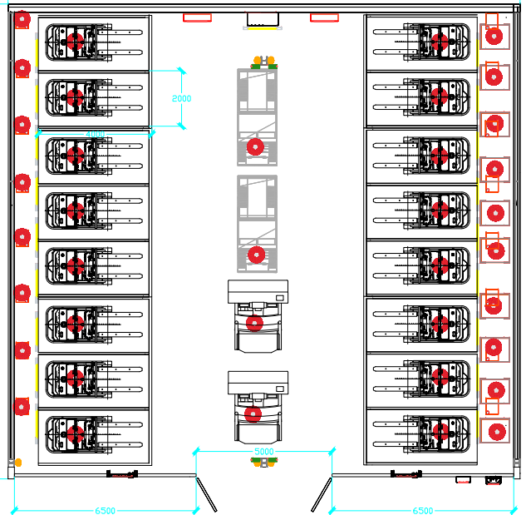

五、投标人资质要求：
- 注册资本： 100 万元（含）以上；
- 基本资格要求：
- 投标人应具有独立订立合同的法人资格；
- 从未被列入失信被执行人名单、从未发生过骗取中标等违纪不良行为以及最近三年无未解决的行政处罚、无异常经营信息；
- 经营状况良好，近 1 年有 2 项及以上大型项目经验的优先；
- 行业基本资质要求： 无
- 比价文件的组成（严格按如下顺序，并提交目录）
- 企业基本资质文件：
附件1 营业执照（副本）（三证合一）
附件2 一般纳税人相关证明
附件3 基本存款账户信息
附件4关于“从未被列入失信被执行人名单、从未发生过骗取中标等违纪不良行为以及最近三年无未解决的行政处罚、无异常经营信息”承诺函
- 身份证明文件：
附件5 法人身份证明
附件6 法人授权委托书
附件7 代理人身份证明
- 行业基本资质文件：
附件8 /
（注：行业基本资质文件一项仅可对应一个序号，如8-1，8-2等）
4．其它文件：
附件9 /
（注：其他文件为投标人自愿提供除以上必备文件外的其它文件，如9-1，9-2等，不可混合在以上8项必备文件中）
5.报价单：
①报价单需将 “报价含税单价、报价人、报价日期、联系电话等项目”填写齐全，并每页加盖公章（红章）。
- 报价单需对本次全部项目进行报价，部分报价视为无效报价；
注：
- 以上资质文件全部提供经营资质类有效版本，全部资料复印件应加盖本企业公章（红章）；
- 现行合作供应商须按要求提供相应的资质文件；
七、其他要求：
    - 比价文件一式二份；
    - 比价全部装订整齐，在公告期 8 月 15 日结束前，邮寄至我公司指定地点、指定接收人处；
    - 将全部资质文件（从目录开始至最后一页资质文件）盖红章扫描件在公告期 8 月 15 日结束前发送至我公司指定邮箱。
    - 投标人应为单一独立主体，本次招标不接收联合体投标；
八、开票要求：开具正规增值税专用发票（税率：13 %），抬头与注册名称一致，不得中途更改，若有更改公司，我司有权终止合同；
九、保证金要求：
本项目不收取投标保证金。
十、公告期：
公告之日起至 2021 年 8月 15 日 16:00时；
十一、考察期：
- 考察时间： 8 月 16 日- 8 月 20 日；
- 考察内容：①书面审核资质文件；
- 实地或电话考察；
- 招标人认为有必要核实、确认的其他事项。
十二、开标期
招标方另行确定。
十三、联系方式：
- 投标文件接收人邮箱及地址
联 系 人： 王茜
联系电话： 010-51202729
邮 箱： wq@redstarwine.com
邮寄地址：（北京红星股份有限公司）北京市怀柔区怀柔镇红星路1号办公楼303室
- 项目技术咨询联系人
技术联系人： 何孟锴
联系电话： 13522924408

公告发布单位： 北京红星股份有限公司
公告发布日期： 2021年 7月 30 日

附件1：
投标单位-企业营业执照副本

附件2：
投标单位-一般纳税人相关证明

附件3：
投标单位-基本存款账户信息

附件4：
承诺函

我公司从未被列入失信被执行人名单、从未发生过骗取中标等违纪不良行为以及最近三年无未解决的行政处罚、无异常经营信息。

承诺人名称（加盖公章）：

法定代表人签字：

附件5：
法定代表人身份证明书

兹证明 为我单位法定代表人（授权人），身份证号为 ，我公司确认其以下签章是真实有效的。

单位公章：

法定代表人签章：
法人身份证正面
法人身份证反面

附件6：
法定代表人授权书

本授权书声明：注册于 （国家或地区的名称） 的 （公司名称） （法定代表人姓名、职务） 代表本公司授权 （单位名称） （被授权人的姓名、职务） 为本公司的合法代理人，就 （项目名称）投标，以本公司名义处理一切与之有关的事务。

本授权书于 年 月 日签字生效， 特此声明。

法定代表人签字：
被授权人签字：
投标意向人名称（加盖公章）：
联系地址：
被授权人联系方式：
被授权人邮箱：

附件7：
代理人身份证明（身份证复印件）
正面

反面

附件8：
行业基本资质文件

附件9：
其它文件

投标文件封皮示例：（封皮贴于密封袋外）
投 标 文 件

致：北京红星股份有限公司

项目
投标文件

项目名称：
投标单位： （盖章）
法定代表人或其委托代理人： （签字或盖章）

密封条粘于密封袋开口处并盖骑缝章
单位公章 法定代表人

密 封 条

法定代表人 单位公章
年 月 日封

